

SPAREKASSEN THY CUP 2026
25-27 September 2026
Præmier til nr.1-2&3 efter WA for damer og herrer
6.000 kr. til bedste præstation, 4000 kr. til næstbedste og 2000 kr. til nr.3
4 aldersgrupper med supergode bedstemandspræmier.
Spontanpræmier under indledende løb.
Træner/leder komsammen lørdag aften, med smagsprøver af lokale råvarer.
God og nutidig nærende kost
Gode overnatningsmuligheder kun ca. 100 m fra svømmehallen.
FINALER MED LYS OG LYD


INFORMATION
tildegrafisk.dk
Svøm stærkt og vind...
www.thisted-swim.dk
Arr.:
1

Der er fri tilmelding, men arrangøren forbeholder sig ret til begrænsninger i antal starter – max. 3.200 starter.
Stævnet afholdes i: THY HALLEN Lerpyttervej 50 7700 Thisted DANMARK
Thisted Forsikring - Sparekassen Thy Cup 2025 i dagene 25-27 sep. 2026
ÅRGANGSINDDELING: PIGER DRENGE
Gruppe 1 ‘10 og ældre ‘10 og ældre
Gruppe 2 ‘11 og ’12 ‘11 og ‘12
Gruppe 3 ’13 og ’14 ’13 og ’14
Gruppe 4 ‘15 og yngre ‘15 og yngre

ÅRGANGSINDDELING I 50 m. FINALER SAMT HOLDKAPPER:
Gruppe 1
Gruppe 2
Gruppe 3 og 4 svømmes som samlet gruppe

Der er elektronisk tidtagning med scoreboard.
Ingen kravtider – fri tilmelding
Hele stævnet kan følges på www.swimify.dk
Thisted Svømmeklub har hermed fornøjelsen at indbyde til:


INFORMATION

2

16.30: 4x50 HM samt finaler i alle 50 m. løb
Nr. 39 | 4 x 50 m holdmedley | Herrer | Alle
Nr. 40 | 4 x 50 m holdmedley | Damer | Alle
Derefter finaler i alle 50 m løbene
Søndag d. 27. september: Opvarmning kl. 07.30 |  |  | / Stævnestart kl. 09.00
Løb | Øvelse | Køn | Gruppe
Nr. 27 | 200 m frisvømning | Herrer | Alle
Nr. 28 | 200 m frisvømning | Damer | Alle
Nr. 29 | 400 m medley | Herrer | Kun gr. 1-3. Max ét heat pr gruppe
Nr. 30 | 400 m medley | Damer | Kun gr. 1-3. Max ét heat pr gruppe
Nr. 31 | 100 m rygsvømning | Herrer | Alle
Nr. 32 | 100 m rygsvømning | Damer | Alle
Nr. 33 | 200 m butterfly | Herrer | Alle
Nr. 34 | 200 m butterfly | Damer | Alle
Nr. 35 | 100 m brystsvømning | Herrer | Alle
Nr. 36 | 100 m brystsvømning | Damer | Alle
Nr. 37 | 4 x 100 m medley | Herrer | Alle
Nr. 38 | 4 x 100 m medley | Damer | Alle

Løb | Øvelse | Køn | Gruppe
Nr. 11 | 100 m frisvømning | Herrer | Alle
Nr. 12 | 100 m frisvømning | Damer | Alle
Nr. 13 | 200 m brystsvømning | Herrer | Alle
Nr. 14 | 200 m brystsvømning | Damer | Alle
Nr. 15 | 50 m butterfly | Herrer | Alle
Nr. 16 | 50 m butterfly | Damer | Alle
Nr. 17 | 800 m frisvømning | Herrer | De 16 hurtigste officielle tider på tværs af årgange
Nr. 18 | 800 m frisvømning | Damer | De 16 hurtigste officielle tider på tværs af årgange
Nr. 19 | 200 m medley | Herrer | Alle
Nr. 20 | 200 m medley | Damer | Alle
Nr. 21 | 50 m frisvømning | Herrer | Alle
Nr. 22 | 50 m frisvømning | Damer | Alle
Nr. 23 | 200 m rygsvømning | Herrer | Alle
Nr. 24 | 200 m rygsvømning | Damer | Alle
Nr. 25 | 4 x 50 m fri | Herrer | Alle
Nr. 26 | 4 x 50 m fri | Damer | Alle

Lørdag d. 26. september: Opvarmning kl. 07.30 / Stævnestart kl. 9.00
Løb Øvelse Køn Gruppe
Nr. 1 100 m medley Herrer Alle
Nr. 2 100 m medley Damer Alle
Nr. 3 50 m brystsvømning Herrer Alle
Nr. 4 50 m brystsvømning Damer Alle
Nr. 5 400 m frisvømning Herrer Kun gr. 1-3. Max ét heat pr gruppe
Nr. 6 400 m frisvømning Damer Kun gr. 1-3. Max ét heat pr gruppe
Nr. 7 50 m rygsvømning Herrer Alle
Nr. 8 50 m rygsvømning Damer Alle
Nr. 9 100 m butterfly Herrer Alle
Nr. 10 100 m butterfly Damer Alle
LØBSLISTE
Fredag d. 25. september. Opvarmning kl. 14.00 / Stævnestart kl. 16.00

INFORMATION
3

Bemærk, at der er præmiering i alle 50 m løb i både indledende (4 grupper) og finaler (3 grupper).
Ny stævnerekord præmieres med kr. 500,-

Gruppe 3 1. plads Medaljer
- plads Medaljer
- plads Medaljer


INFORMATION
PRÆMIER
Premier 1. plads 2. plads 3. plads
Gruppe 1 (kontant) kr. 250,- kr. 200,- kr. 150,-
Gruppe 2 Medaljer Medaljer Medaljer
Gruppe 3 Medaljer Medaljer Medaljer
Gruppe 4 Medaljer Medaljer Medaljer

FINALERNE
Gruppe 1 1. plads kr. 500,- (kontant)
- plads kr. 300,- (kontant)
- plads kr. 200,- (kontant)
HOLDKAPPERNE
Gruppe 1 1. plads kr. 600,- (kontant)
- plads kr. 400,- (kontant)
- plads kr. 200,- (kontant)
Gruppe 2 1. plads kr. 300,- (kontant)
- plads kr. 200,- (kontant)
- plads kr. 100,- (kontant)
Gruppe 2 1. plads Medaljer
- plads Medaljer
- plads Medaljer
Gruppe 3 1. plads kr. 150,- (kontant)
- plads kr. 100,- (kontant)
- plads kr. 75,- (kontant)
4

Vi kan tilbyde følgende for officials:
- Gratis deltagelse i lederkomsammen lørdag aften
- Gratis bespisning under hele stævnet
- Gratis overnatning
Alle tilmeldinger foregår via www.svømmetider.dk

Tilmelding til overnatning og bespisning findes på www.svømmetider.dk

BESPISNING OG INDKVARTERING

Forgår på EUC, som ligger kun 100 m fra svømmehallen (se skitse på sidste side)
Bespisning bestilles på særskilt formular.
STARTGEBYR

Individuelle starter 90,- DKK
Holdkap starter 150,- DKK
Thisted Forsikring -Sparekassen Thy Cup afvikles uden brug af tidtagere.
OFFICIALS

Ved 1 - 6 svømmere skal hver klub stille med 1 official under hele stævnet
(modul 2 eller højere)
Ved 7 - 12 svømmere skal hver klub stille med 2 officials under hele stævnet (modul 2 eller højere)
Ved 13 - 19 svømmere skal hver klub stille med 3 officials under hele stævnet (modul 2 eller højere)
Ved 20 svømmere eller mere skal hver klub stille med 4 officials under hele stævnet (modul 2 eller højere)
TILMELDING
STÆVNELEDER

Hanne Nielsen
Email: hannehvidnielsen@hotmail.com
Mobil: 4199 1125

INFORMATION
PRAKTISK INFORMATION
5

SPAREKASSEN THY CUP 2026
25. – 27. September 2026

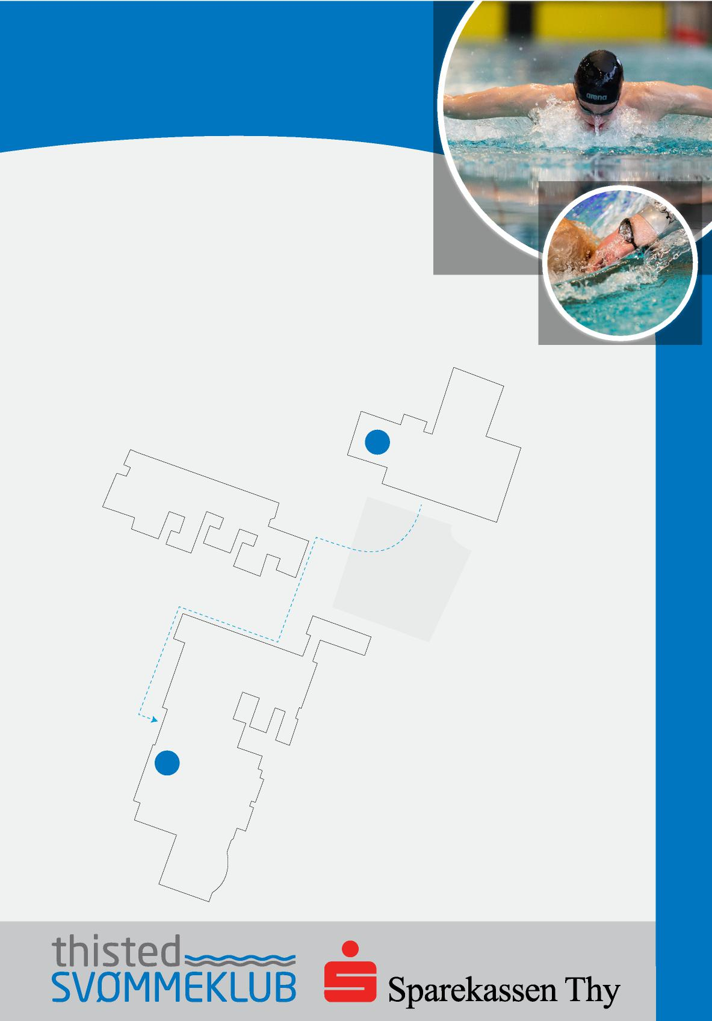
INFORMATION
Svømmehal
P-plads
Overnatning og spisning
Arr.:
www.thisted-swim.dk

